Α′ ΣΥΛΛΟΓΟΣ ΕΚΠΑΙΔΕΥΤΙΚΩΝ Π.Ε. ΠΕΙΡΑΙΑ
“ΡΗΓΑΣ ΦΕΡΑΙΟΣ”
ΤΖΑΒΕΛΛΑ ΚΑΙ ΑΛΕΞΑΝΔΡΟΥ 1, ΠΕΙΡΑΙΑΣ 18533
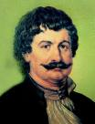
e-mail: info@rigasfereospeiraias.gr http://www.rfp.gr

ΠΕΙΡΑΙΑΣ 30/9/2019, Α.Π: 51

ΠΡΟΣ: ΤΑ ΜΕΛΗ ΤΟΥ ΣΥΛΛΟΓΟΥ

Θέμα: Κήρυξη διευκολυντικών στάσεων εργασίας για τις 2/10/2109 και 4/10/2019

Συνάδελφοι, συναδέλφισσες,

Το Διοικητικό Συμβούλιο του Συλλόγου μας κηρύσσει:
- Συμπληρωματικά στη στάση εργασίας της ΑΔΕΔΥ (11πμ-2μμ) 1 ώρα επιπλέον στάση εργασίας (10-11πμ) για την Τετάρτη 2 Οκτωβρίου, προκειμένου να διευκολυνθούν οι συνάδελφοι να συμμετάσχουν στη συγκέντρωση στην πλ. Κλαυθμώνος στις 11 π.μ.
- Συμπληρωματικά στη στάση εργασίας της ΔΟΕ (3 τελευταίες ώρες του πρωινού κύκλου – τρεις πρώτες ώρες του απογευματινού) 1 ώρα επιπλέον στάση εργασίας στο πρωινό ή ολοήμερο πρόγραμμα, την Παρασκευή 4 Οκτωβρίου, για να διευκολυνθούν όσοι συνάδελφοι την χρειάζονται προκειμένου να συμμετάσχουν στην κινητοποίηση των εκπαιδευτικών Ομοσπονδιών στο Υπ. Παιδείας στη 1 μμ.

Καλούμε σε μαζική συμμετοχή στις κινητοποιήσεις

  Ο ΠΡΟΕΔΡΟΣ  ΜΑΡΙΟΣ  ΧΑΔΟΥΛΗΣ | ΓΙΑ ΤΟ Δ.Σ. | Ο ΓΕΝ. ΓΡΑΜΜΑΤΕΑΣ  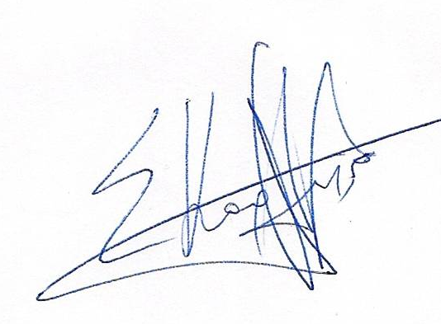  ΣΩΤΗΡΗΣ  ΚΑΡΛΗΣ

